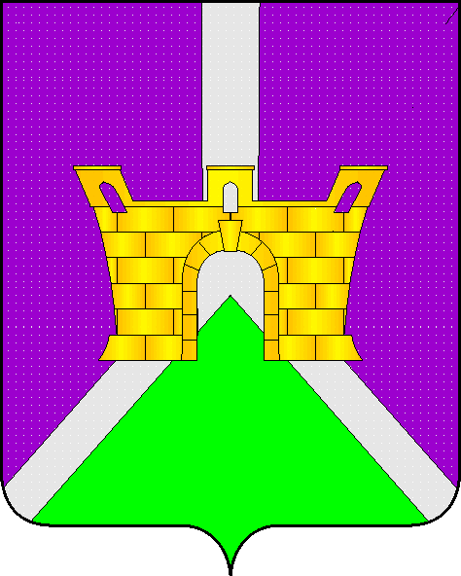

Совет
Восточного сельского поселения
Усть-Лабинского района

Р Е Ш Е Н И Е

20 января 2021 года № 1
ст. Восточная Протокол № 23

О подведении итогов конкурса на звание «Лучший орган территориального общественного самоуправления» Восточного сельского поселения Усть-Лабинского района

Во исполнении постановления Законодательного Собрания Краснодарского края от 28 февраля 2007 года № 2936-П «О краевом конкурсе на звание «Лучший орган территориального общественного самоуправления», при подведении итогов конкурса на звание «Лучший орган территориального общественного самоуправления» , Совет Восточного сельского поселения Усть-Лабинского района , решил:
1.Признать победителем конкурса на звание «Лучший орган территориального общественного самоуправления в Восточном сельском поселении Усть-Лабинского района» - Мартынову Любовь Петровну .
2.Общему отделу администрации Восточного сельского поселения Усть-Лабинского района (Лопатина) обнародовать настоящее решение.
3.Контроль за исполнением настоящего решения возложить на главу Восточного сельского поселения Усть-Лабинского района А.П.Белозуб.
4.Настоящее решение вступает в силу со дня его подписания.

Глава Восточного сельского поселения
Усть-Лабинского района А. П. Белозуб

